德钦县民政、残联联合党支部活动简报
第一期
德钦县民政、残联联合支部 2016年4月27日
开展“两学一做”学习教育启动大会
4月26日，德钦县民政残联联合支部召开了全体党员干部参加的两学一做思想建党工作启动大会，围绕思想政治工作，安排部署今年两学一做学习教育活动。通过思想动员、活动安排、项目评价、问卷调查、干群表态，全面开启了两学一做提升素质教育新思路、新任务、新业态、新格局。
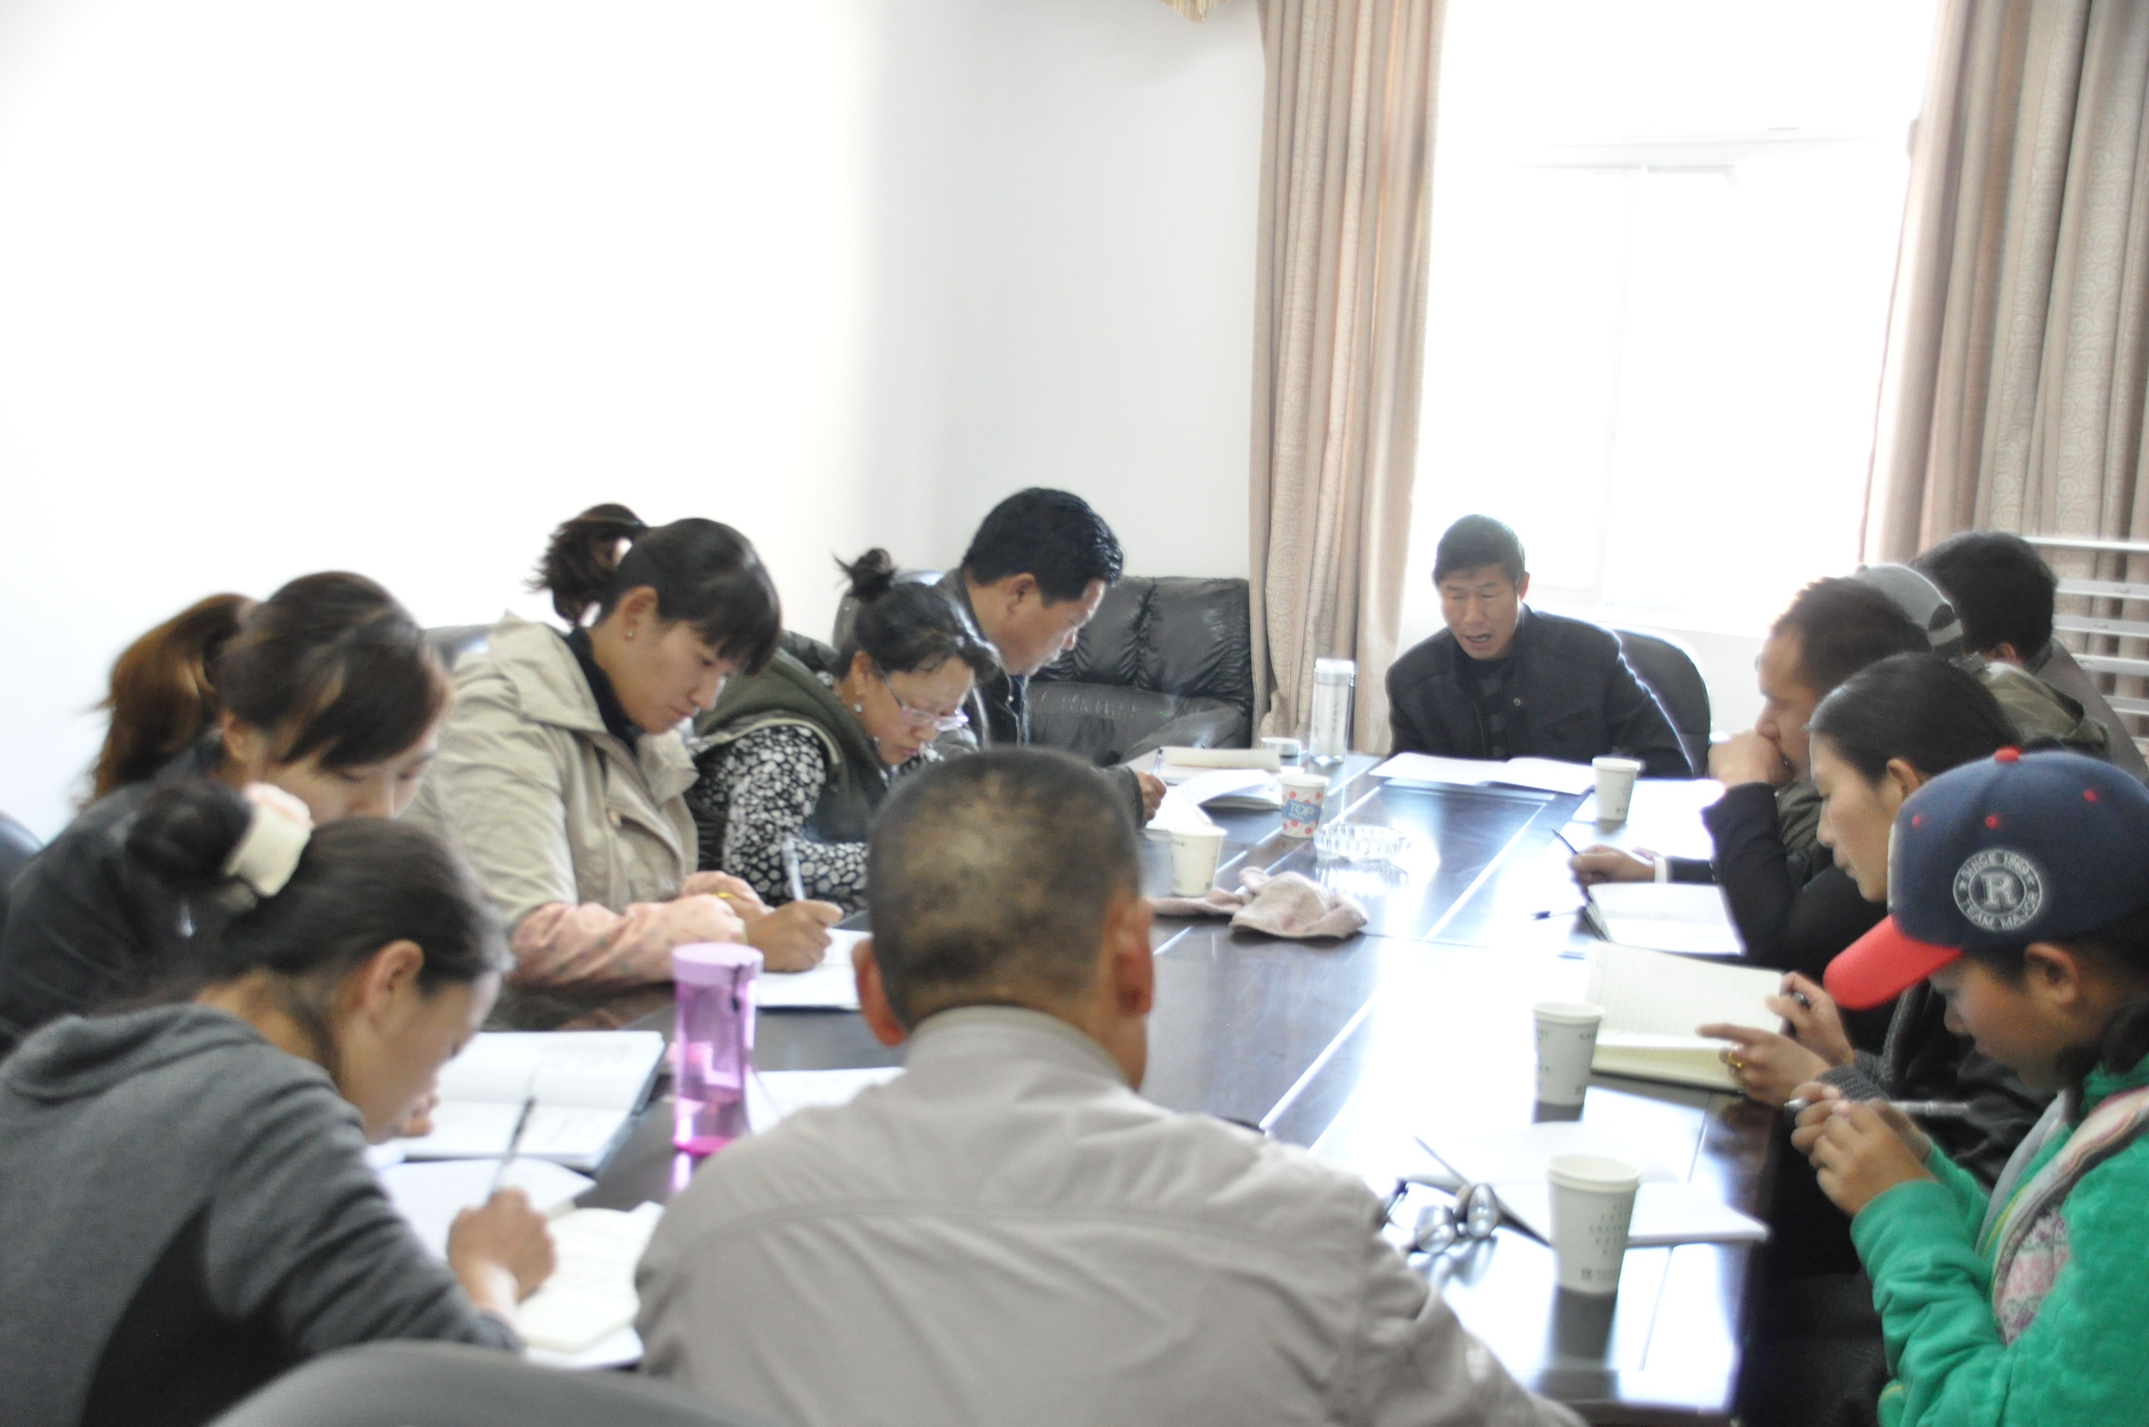
德钦民政、残联联合党支部召开“两学一做”学习教育启动大会
会议传达学习习近平总书记关于“两学一做”学习教育重要批示精神和王三运同志在全省“两学一做”学习教育工作推进会上的讲话精神。
阿布局长强调，开展“两学一做”学习教育，对于巩固拓展党的群众路线教育实践活动和“三严三实”专题教育成果，深入推进全面从严治党、保持发展党的先进性和纯洁性，激励和动员全体党员凝心聚力，促进民政事业发展具有重大意义。习近平总书记的重要批示精神和王三运同志的讲话精神，深刻阐明了开展“两学一做”的重大意义、目标要求、重点任务、责任主体，具有很强的思想性、政治性、指导性和针对性，为确保学习教育抓到位、见实效指明了正确方向、提供了根本遵循。全体党员要将学习教育作为今后一个时期机关党建工作的首要任务，按照习近平总书记的重要批示精神、全省“两学一做”学习教育工作推进会议精神和王三运同志讲话要求，进一步突出问题导向，切实增强思想自觉和行动自觉，扎实抓好学习教育各项工作，确保取得实实在在的效果。要按照中央和省委要求，把规定动作做到位，自选动作见成效。

德钦县民政、残联联合支部 2016年4月27日

